德州市2013——2014学年度第二学期期末检测八年级
地理试题
题号 | 一 | 二 | 总 分
得分
一、选择题：（每小题只有一个选项符合题意，将其序号填在表格内，共20分）
1 | 2 | 3 | 4 | 5 | 6 | 7 | 8 | 9 | 10 | 11 | 12 | 13 | 14 | 15 | 16 | 17 | 18 | 19 | 20
1、我国的某山脉，山北以旱地为主，山南以水田为主，山北的耕作制度是两年三熟，山南是一年两熟，这条山脉是:
A、天山 B、阴山 C、秦岭 D、南岭
2、下列四幅图分别反映了不同地区的气温、降水情况，其中代表我国北方地区的是
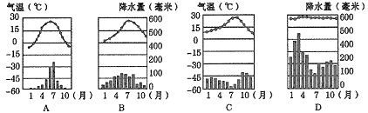
3、下列有关北京的说法，正确的是:
A、按地形区分，北京位于华北平原南部
B、按干湿地区划分，北京属于湿润地区
C、按温度带划分，北京属于暖温带
D、按城市职能划分，北京主要是一个重工业城市
4、北京的中关村是我国最早建立的高新技术产业园区，其发展的主导因素是:
A、 快捷、便利的交通
B、 有高等院校和科研机构的支持，科技智力资源雄厚
C、气候宜人、环境优美
D、 稳定的较大比重的军事订货
5、青藏高原夏季气温比同纬度的长江中下游平原低得多，其主要原因是受：
A、地势影响 B、季风影响 C、纬度影响 D、海洋影响
【八年级地理试题共6页】第1页
6、制约北方地区农业发展的重要的自然因素是：
A、地形因素 B、位置因素
C、水资源不足 D、劳动力短缺
7、东北三省的农业结构中，占主导地位的是：
A、林业、渔业 B、种植业、畜牧业
C、种植业、林业 D林业、畜牧业
8、俗话说“一方水土养一方人”。下列自然景观和人文活动与我国南方地区不相符的是：
A、民居屋顶坡度大，墙体较薄
B、多水田，以种植水稻、油菜为主
C、水运仍然是人们常用的一种交通运输方式
D、当地的一些剧种，如梆子、秦腔，唱腔高亢
9、20世纪80年代以后，东北三省的工业发展滞缓，原因不正确的是：
A、资源日趋枯竭 B、产业结构单一
C、设备陈旧、技术落后 D、引进了大量外资
10、长江中下游地区的主要气候类型是：
A、温带季风气候 B、亚热带季风气候 C、热带季风气候 D温带大陆性气候
11、“鱼米之乡”和“天府之国” 各指的是：
A、长江中下游平原和华北平原 B、东北平原和华北平原
C、四川盆地和华北平原 D、长江中下游平原和四川盆地
12、长江中下游地区最突出的自然灾害是:
A、长江水污染 B、长江的洪涝灾害 C、酸雨 D、河湖淤积
13、长江中下游平原的城市、工业沿江分布最主要的因素是：
A、有充足的水源保证 B、有丰富的资源可用
C、有便利的水运条件 D、有平坦的土地条件
14、青藏地区河谷农业主要分布在海拔较低的河流谷地，影响其分布的主导因素是（ ）
A、气温 B、土壤 C、地形 D、水源
15、关于台湾的叙述，正确的是：
①西部平原地区水稻种植普遍 ②森林面积广阔
③四季鲜果不断，盛产热带、亚热带水果 ④矿产、水产等资源丰富
A、①② B、①②③ C、①②③④ D、②③④
【八年级地理试题共6页】第2页
16、下列关于香港的叙述，正确的是：
①位于珠江口西侧
②由香港岛、九龙和“新界”三部分及其周围多个岛屿组成
③香港地狭人稠，第三产业比较发达。
④香港是世界著名的自由贸易港和金融中心之一
A、①② B、①②③ C、①②③④ D、②③④
17、东北平原农作物的熟制是；
A、一年一熟 B、一年两熟 C、两年三熟 D、一年三熟
查字典地理网http://dili.chazidian.com
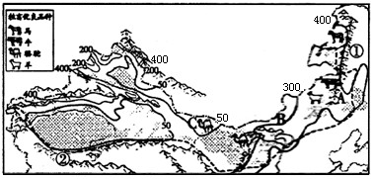
18、下列叙述与图中所示地区不相符的是

A、本地区特色农业主要是河谷农业和立体农业
B、①山脉西侧可见“天苍苍，野茫茫，风吹草低见牛羊”的景观，东侧可见“沃野千里的黑土地”
C、②山脉以北地区的自然特征是干旱，以南地区的自然特征是高寒
D、本地区有古老的引水工程——坎儿井
- 下列做法，符合因地制宜、可持续发展的是
- 查字典地理网http://dili.chazidian.com
A．东北林区伐木种粮 B．洞庭湖沿岸围湖造田
C．云贵高原陡坡开荒 D．西北牧区退耕还草
20、青藏地区修建青藏铁路时，在某些地段采取了以桥代路的施工方案，主要原因是（ ）
A、方便野生动物在铁路沿线游玩
B、方便游客更好地观赏青藏高原上的野生动物
C、方便当地的牧民更好地放牧
D、为野生动物预留季节性迁徙通道
【八年级地理试题共6页】第3页
二、综合题（共30分）
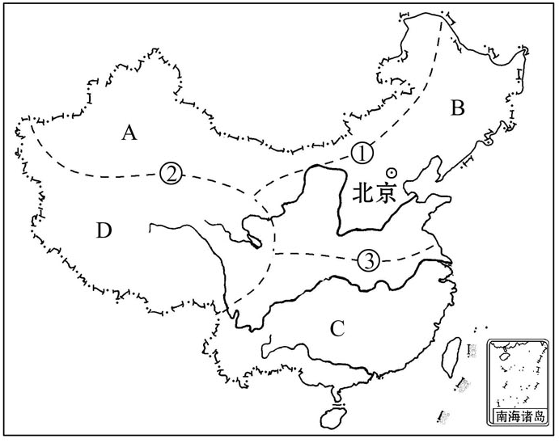
1、读中国四大地理区域划分图，回答问题（10分）

- 在我国四大理区域中，A区域属于典型的______________________气候，本区主要的生产方式和重要的经济支柱是 ，本区有我国面积最大的省级行政区，该省的特色农业是 。
- 查字典地理网http://dili.chazidian.com
（2）、B、C两区域之间的分界线③是 ，大致与我国 毫米年等降水量线重合。
（3）、我们的家乡德州位于四大地理区域的 (填写名称)，该区域的耕地类型是 。
（4）、D区域最显著的自然环境特征是 。
（5）、B区域有我国最大的平原东北平原，是我国重要的商品粮基地，试分析其成因。

。
（6）为了保护D区域脆弱的生态环境，国家建立了全国最大的自然保护区——三江源自然保护区，三江源是指长江、黄河、 的发源地。
【八年级地理试题共6页】第4页
2、读“我国南部沿海部分区域图”，回答问题：（6分）
学校 班级 姓名 准考证号

装 订 线
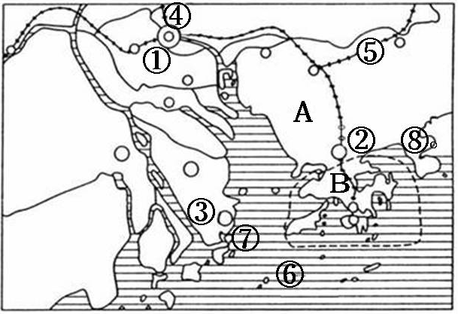

（1）该区域位于 省的东南部，珠江的下游。
（2）写出图中代号所示的地理事物名称：城市③ 海域⑥
（3）从北京通往城市①的铁路线④是 铁路线。
（4）特别行政区⑦，其经济的支柱产业是 。
（5）图中A地区大力发展外向型经济，试分析其发展经济有哪些有利条件？

。
3、读“黄土高原位置图”完成下列各题。（6分）
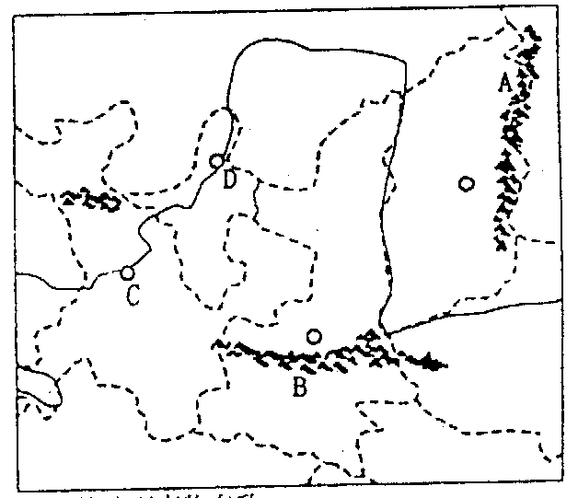
（1）填出图中字母表示的地理事物名称：
山脉：A B
（2）黄土高原最严重的的生态环境问题是
水土流失，简要分析黄土高原水土流失严重
的原因：
自然原因：

。（回答1点即可）。
【八年级地理试题共6页】第5页
人为原因：
。（回答1点即可）。
（3）黄土高原蕴藏着丰富的矿产资源，其中最富集的能源矿产是 ，其储量和产量均居全国第一。
（4）陕北黄土高原的传统民居是__ ______。
4、读“台湾省图”，回答问题：（8分）
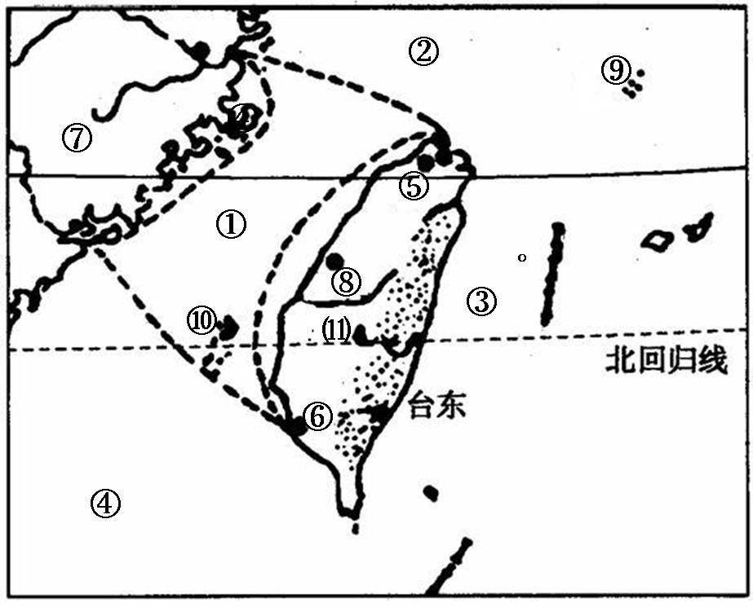

（1）写出图中字母代表的地理事物名称：
海域：④ 城市： ⑤
省区：⑦ 省 岛屿： ⑩
（2）台湾重点发展出口加工工业，形成了 型经济。
（3）台湾省的“硅谷” 作为台湾省高新技术产业发展的缩影，所生产的电子产品远销世界各地。
（4）台湾岛号称祖国的宝岛，物产丰富，列举台湾省的美称之一： 。
（5）台湾的工业、人口和城市都主要分布在西部平原，这种分布特点的形成主要受哪些条件的影响？
_____ __ _。
【八年级地理试题共6页】第6页
2013—2014学年度第二学期期末检测八年级
地理试题 答案
- 选择题 （每题一分，共20分）
1~5 C A C B A 6~10 C B D D B 11~15 D B C A C 16~20 D A A D D
二、综合题（30分）
1.每空一分，共10分
（1）温带大陆性气候 畜牧业 绿洲农业 （2） 秦岭——淮河 800
（3）北方地区 旱地 （4）高寒
(5)①这里夏季气温较高，降水较丰沛，耕地面积广阔（平原广阔），土壤肥沃（有肥沃的黑土地），适合大型农场规模化经营，粮食产量大。
②这里人口数量相对较少，粮食的商品率高。
（6）澜沧江
2. 每空一分，共6分
（1）广东 (2) 珠海 南海 （3） 京广 （4） 旅游博彩业
（5）①国家对外开放的优惠政策；
②毗邻香港、澳门和南海的地理位置优势；
③这里人口稠密，劳动力资源丰富；
④这里是我国著名的侨乡，侨胞遍及世界各地。
（答出两条即可得1分）
3. 每空一分，共6分
（1）太行山脉 秦岭
（2）自然原因：黄土土质疏松、地表缺乏植被保护、夏季多暴雨等；人为原因：乱垦滥伐、过度放牧、采矿修路等破坏地表植被。
（3）煤炭
（4）窑洞
4. 每空一分，共8分
（1）南海 台北 福建省 澎湖列岛
（2）出口导向型
查字典地理网http://dili.chazidian.com
（3）新竹
（4）森林之海、海上米仓、东方甜岛、水果之乡、亚洲天然植物园等（答对一个即可）
（5）西部平原地形平坦，土壤肥沃，农业发展早；人口分布比较集中，劳动力资源丰富；自然和人文条件优越，开发历史悠久；铁路、公路、海运等交通便利（只要合理可酌情给分）

